一个命令快速搭建 Mysql 主从复制

原创 2016-08-20 杜亦舒 [性能与架构](javascript:void(0);)

**Mysql Utilities** 是一个 Mysql 的工具箱，里面有不少好用的小工具  
  
其中的 mysqlreplicate 命令，可以让我们通过一个命令就能快速配置好主从复制环境  
  
用法  
  
mysqlreplicate \  
   --master=root:111111@192.168.31.168:3306 \  
   --slave=root:111111@192.168.31.101:3306 \  
   --rpl-user=replutil:111111

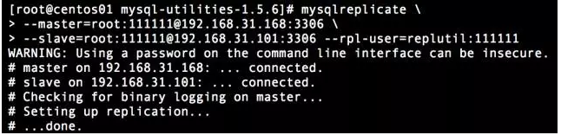  
**--master** 指定主库的连接信息  
  
**--slave** 指定从库的连接信息  
  
**--rpl-user** 指定用于复制的用户信息，这个用户需要提前在 master 上创建好，例如：  
  
grant ALL PRIVILEGES on *.* to replutil@"192.168.31.101" Identified by "111111";  
  
注意，创建用户时，其中的从库IP要明确，不要用 '%'  
  
可以看到，总共只需要两步：  
  
（1）master 上创建用于复制的用户  
  
（2）执行 mysqlreplicate 命令  
  
几秒钟就完成了主从配置  
  
Mysql Utilities 还有很多功能，例如

**查看数据库占用的空间大小**  
  
mysqldiskusage --server=root:111111@localhost  
  
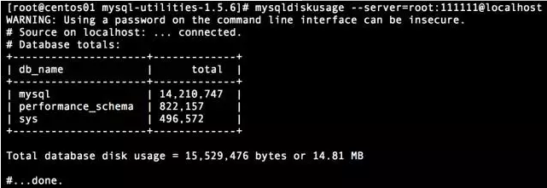  
  
再例如

**索引检查**，看是否有冗余的索引  
  
mysqlindexcheck --server=root@localhost employees  
  
这是对 **employees** 这个库进行索引检查  
  
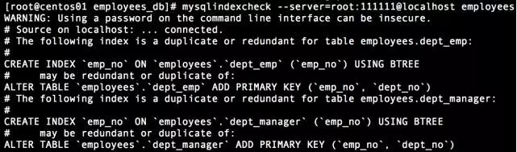  
  
从结果中可以看到给出的建议

**安装方法**  
  
下载解压 Mysql Utilities，进入解压后的目录，执行编译安装命令  
  
python ./setup.py build  
python ./setup.py install  
  
执行完成后，就可以使用其中的工具命令了  
  
  
**Mysql Utilities 下载地址**  
  
http://dev.mysql.com/downloads/utilities/1.5.html  
  
**Mysql Utilities 文档**  
  
http://dev.mysql.com/doc/mysql-utilities/1.6/en/utils-overview.html